Fragebogen

1. Wann stehst du auf?
__________________________________________________________________________________
__________________________________________________________________________________
__________________________________________________________________________________
2. Wann kochst du?
__________________________________________________________________________________
__________________________________________________________________________________
__________________________________________________________________________________
3. Wie lang duscht du?
__________________________________________________________________________________
__________________________________________________________________________________
__________________________________________________________________________________
4. Wie lang putzt du deine Zähne?
__________________________________________________________________________________
__________________________________________________________________________________
__________________________________________________________________________________
5. Ab wann haben die Geschäfte in deinem Land geöffnet?
__________________________________________________________________________________
__________________________________________________________________________________
__________________________________________________________________________________
7. Seit wann bist du in Deutschland?
__________________________________________________________________________________
__________________________________________________________________________________
__________________________________________________________________________________
8. In wie viel Minuten ist die Schule aus?
__________________________________________________________________________________
__________________________________________________________________________________
__________________________________________________________________________________

9. In wie viel Tagen hast du Geburtstag?
__________________________________________________________________________________
__________________________________________________________________________________
__________________________________________________________________________________
10. In wie viel Tagen kommt man von deinem Land nach Deutschland:
a) mit dem Schiff b) mit dem Zug
__________________________________________________________________________________
__________________________________________________________________________________
__________________________________________________________________________________
11. Wann bist du mit dem Deutschkurs fertig?
__________________________________________________________________________________
__________________________________________________________________________________
__________________________________________________________________________________
12. Vor wie vielen Jahren ist der Mensch auf der Erde erschienen?
__________________________________________________________________________________
__________________________________________________________________________________
__________________________________________________________________________________
13. Vor wie vielen Jahren ist die Grenze zwischen der DDR und der Bundesrepublik Deutschland gefallen?
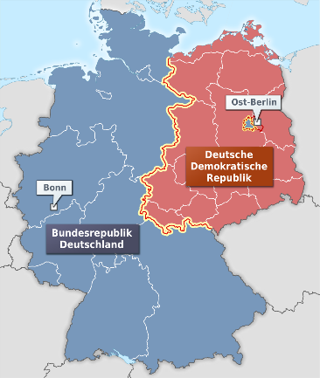
__________________________________________________________
__________________________________________________________
__________________________________________________________
__________________________________________________________
__________________________________________________________
__________________________________________________________
__________________________________________________________

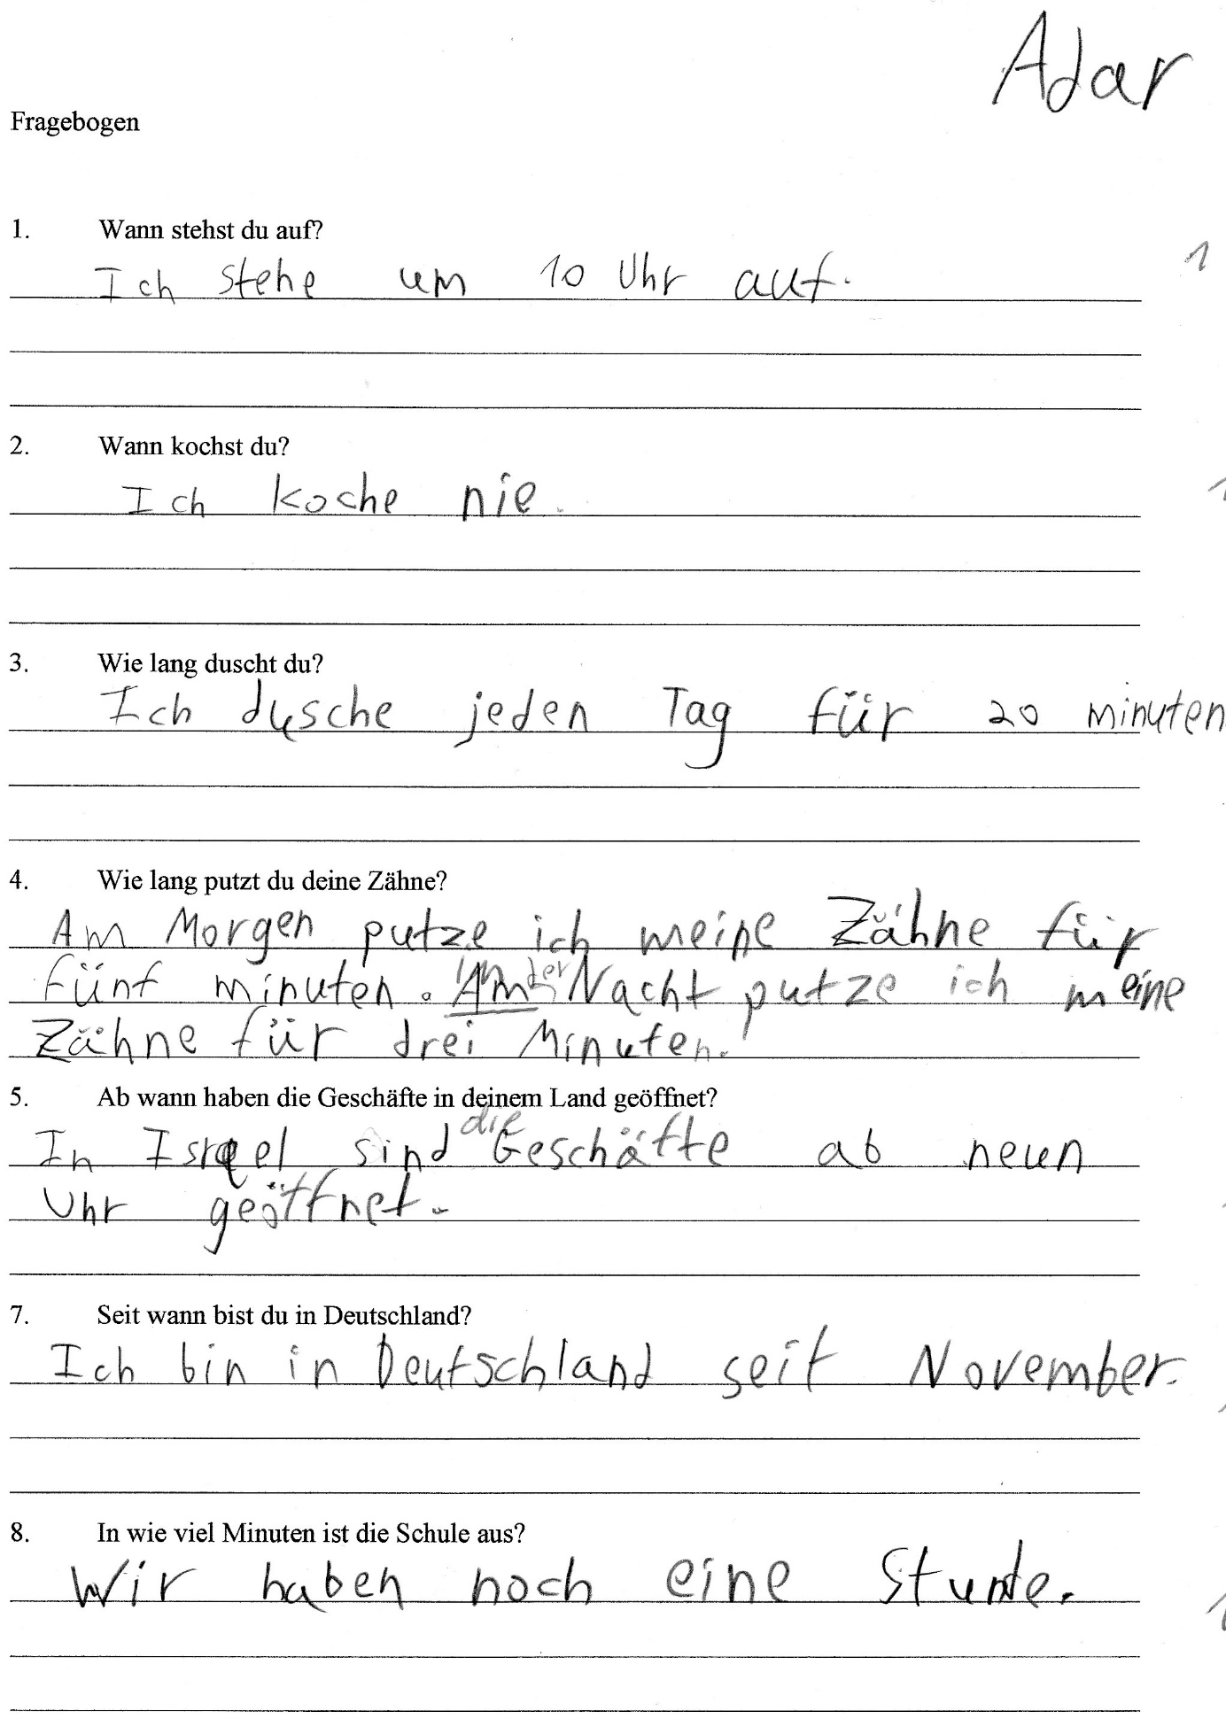
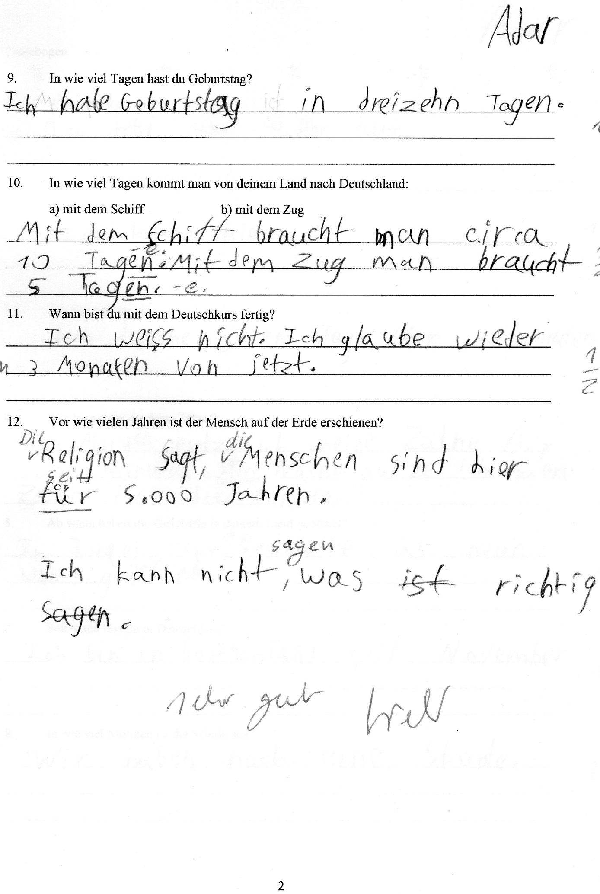

Max Frisch, Der Mensch erscheint im Holozän

